Mapování přenosu aerosolových částic z požáru z Hřenska
pomocí distančních optických zařízení
i pozemních stanic imisního monitoringu
V souvislosti s rozsáhlým požárem lesního porostu v oblasti Hřenska dochází k přenosu aerosolových částic a dalších znečišťujících látek nejen do blízkého okolí, ale také na poměrně velké vzdálenosti. Vše závisí na konkrétních meteorologických a rozptylových podmínkách.
V dokumentu níže najdete případovou studii přenosu znečištění z rozsáhlých požárů v Hřensku 26. 7. 2022.
Pro možnost mapování přenosu aerosolových částic v atmosféře slouží mimo informací z pozemních meteorologických stanic a referenčních stanic kvality ovzduší i řada dalších zařízení pro distanční vertikální měření směru a rychlosti větru, tzv. windprofilery a SODARy, a také zařízení pro měření vertikální dohlednosti a výšky základen oblačnosti na principu pulzního vysílání a příjmu zpětně rozptýleného světla, tzv. LIDARy nebo ceilometry.
Tato zařízení jsou v posledních letech užitečným nástrojem nejen na letištích (nástroje pro podporu zajištění bezpečnosti letového provozu), ale i na ostatních meteorologických stanicích v Česku i v celé Evropě (celoevropská síť radarových windprofilerů a automatických LIDARů a ceilometrů v rámci mezinárodního projektu EUMETNET E-PROFILE¹).

Případová studie z přenosu znečištění 26. 7. 2022
Uvádíme příklad ze dne 26. 7. 2022, kdy v důsledku převládajícího slabšího severozápadního až severo-severozápadního proudění vzduchu (viz data z windprofileru na stanici Doksany na Obr. 1) docházelo k přesunu aerosolových částic a dalších znečišťujících látek z požáru nejprve do přilehlé oblasti Liberce a okolí, dále do lokalit situovaných jihozápadně až jižně od požáru (Ústí nad Labem, Doksany, Praha) a později i do vzdálenějších oblastí v jihovýchodním směru od požáru (Hradec Králové, Kolín, Ústí nad Orlicí, Svratouch). Tyto směry přenosu prašného aerosolu odpovídají jak modelům trajektorií proudění vzduchu (HYSPLIT^{1,2}; Obr. 2), tak profilům zpětné odrazivosti z ceilometrů, kde bylo na výše zmíněných stanicích zaznamenáno mezi 0:00 až 5:00 UTC znečištění aerosolovými částicemi v profilu do výšky 1 až 2 km nad zemí (viz Obr. 3–10). Dle údajů z pozemních stanic pak byla v daných hodinách naměřena dočasně snížená horizontální dohlednost (pod 10 km) a také zvýšené koncentrace částic PM₁₀ na přilehlých stanicích imisního monitoringu (viz Obr. 11–15). Přenos znečištění je rovněž patrný z mapy časů výskytu nevyšších špiček hodinových koncentrací PM₁₀ naměřených na jednotlivých stanicích v Česku dne 26. 7. 2022 (viz Obr. 16).

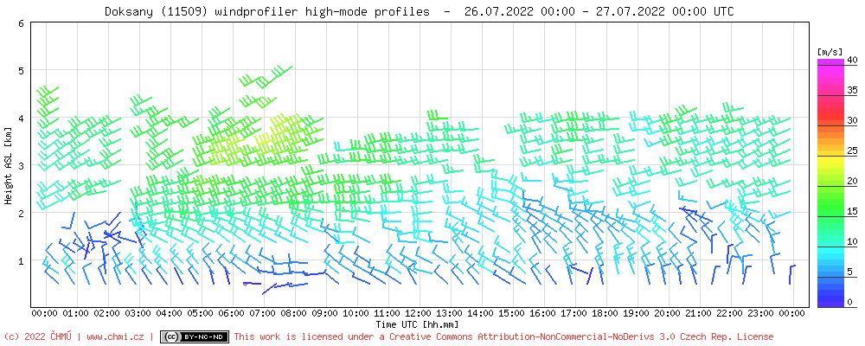
Obr. 1 Vertikální profil směru a rychlosti větru 26. 6. 2022 naměřený windprofilerem na stanici Doksany.

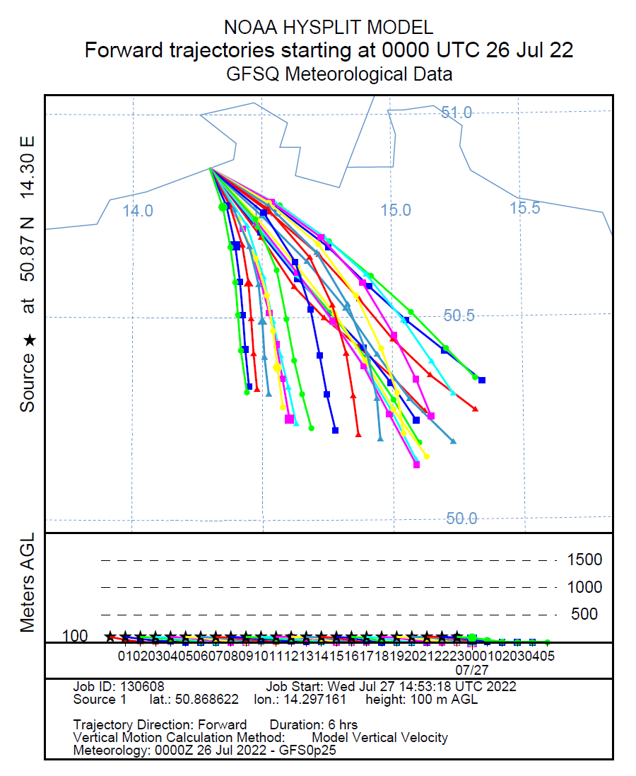
Obr. 2 Výsledky modelu trajektorií proudění HYSPLIT pro možnost detekce přenosu znečištění PM₁₀. Výška počátečního bodu trajektorie 100 m nad zemí pro období 26. 7. 2022 00:00 UTC až 27. 7. 2022 5:00 UTC.

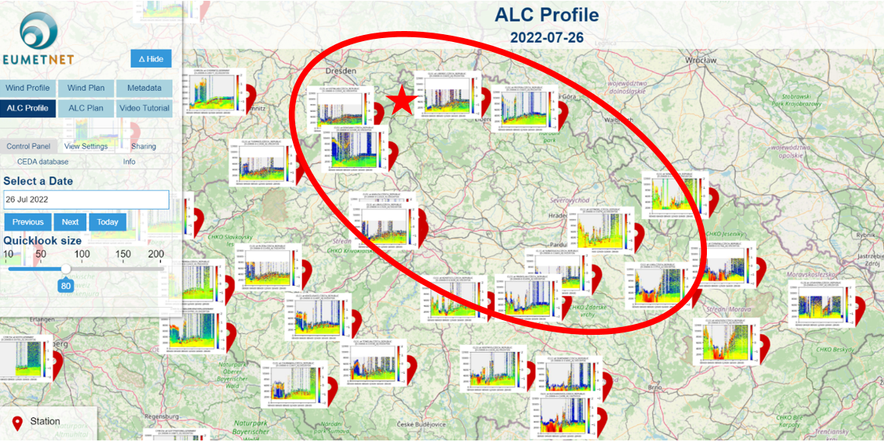
Obr. 3 Mapování přenosu aerosolových částic PM₁₀ pomocí sítě ceilometrů v Česku. Místo požáru vyznačeno červenou hvězdičkou, směr přechodu kouřové vlečky v době pozorování 26. 7. 2022 vyznačen v červeném oválu.

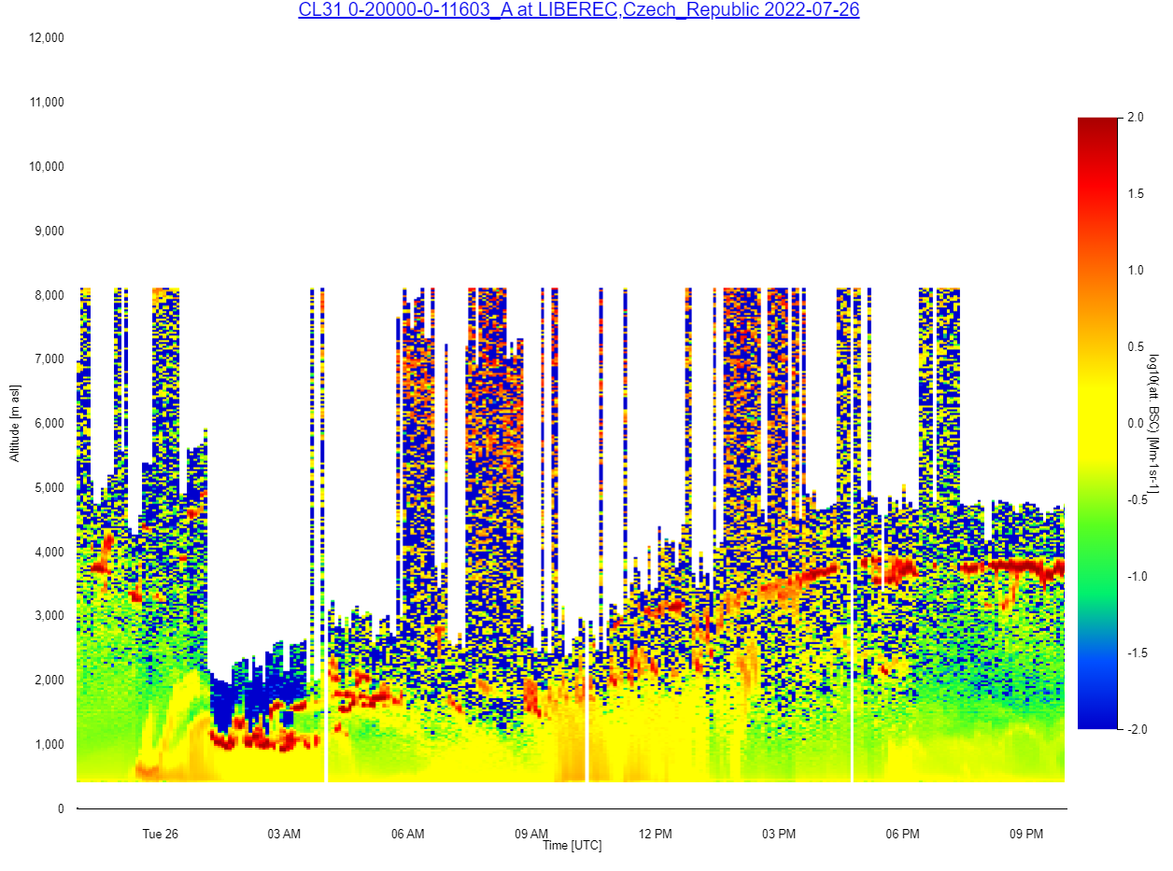
Obr. 4 Aerosolové částice (oranžovo-červená barva; zvýrazněno v červených obdélnících) zaznamenané v profilech zpětné odrazivosti ve výškovém profilu do cca 1,5 km nad zemí na ceilometru na stanici Liberec v nočních hodinách (00:00 až 2:00 UTC) a v dopoledních hodinách (9:00 až 12:00 UTC) dne 26. 7. 2022.
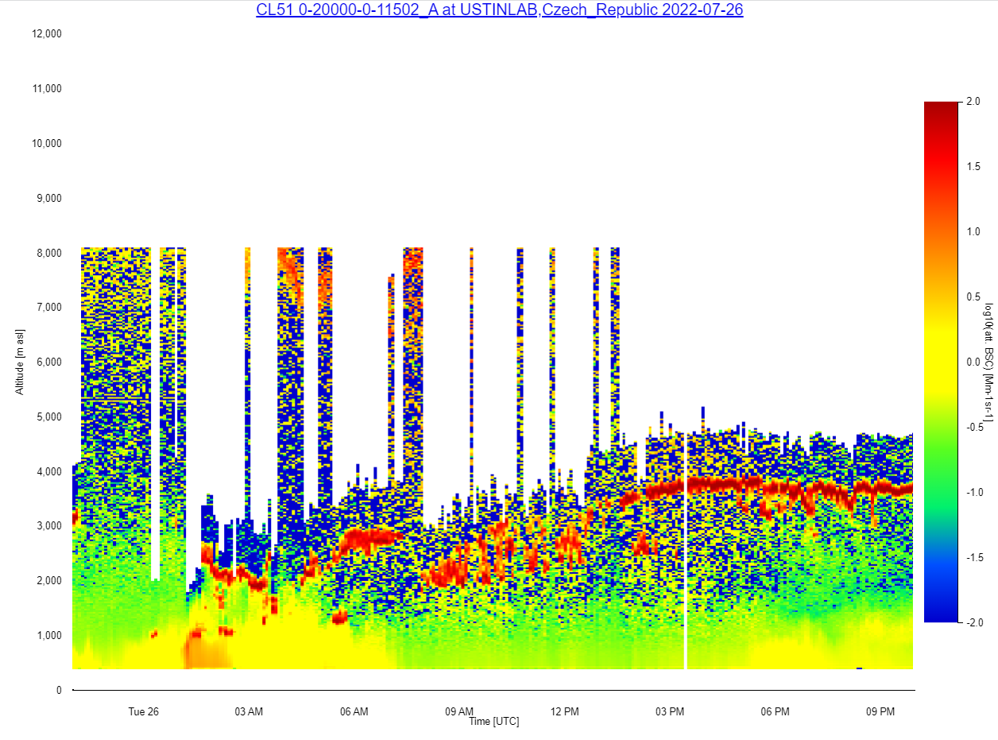
Obr. 5 Aerosolové částice (oranžovo-červená barva; zvýrazněno v červených obdélnících) zaznamenané v profilech zpětné odrazivosti ve výškovém profilu do 1 km nad zemí na ceilometru na stanici Ústí nad Labem mezi 1:00 a 3:00 UTC dne 26. 7. 2022.
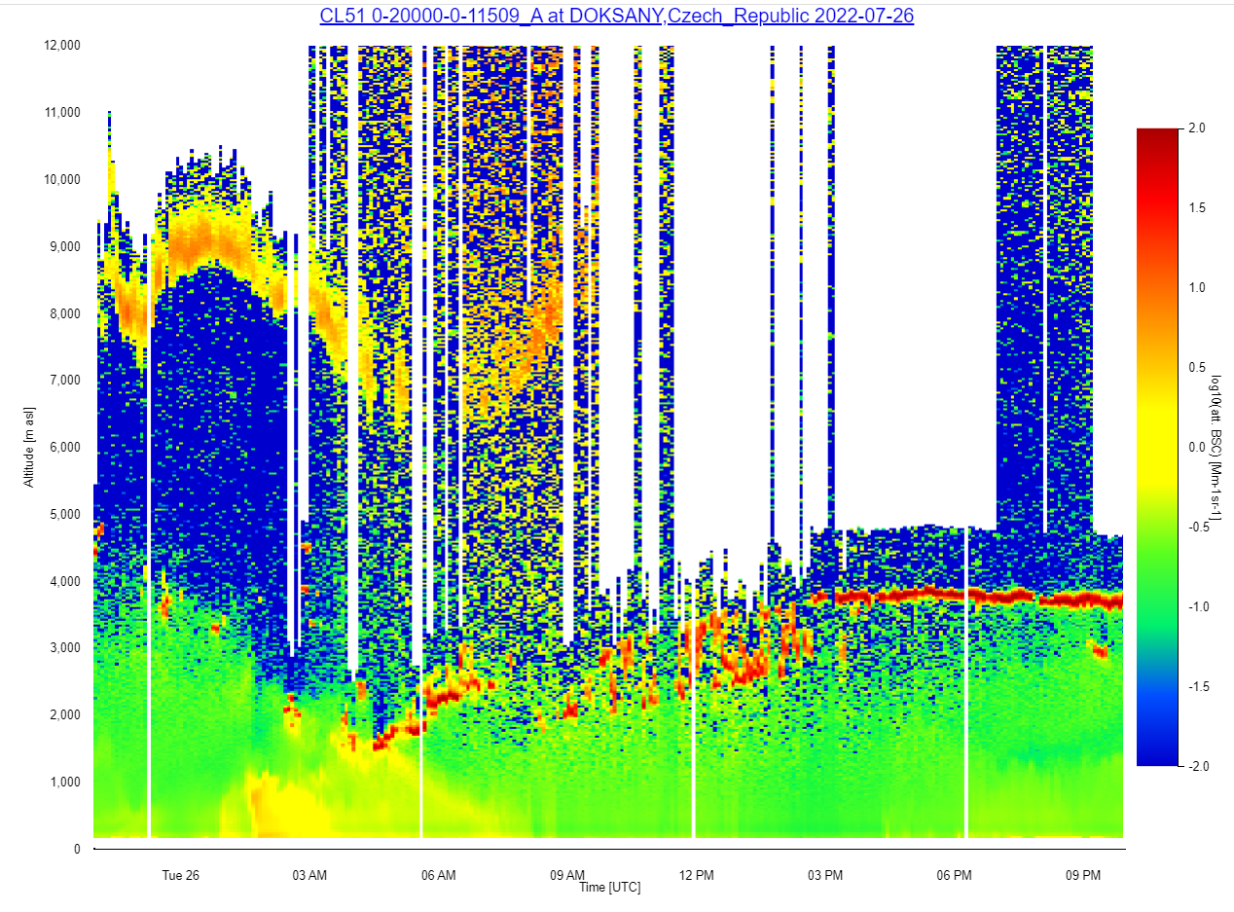
Obr. 6 Aerosolové částice (oranžovo-červená barva; zvýrazněno v červených obdélnících) zaznamenané v profilech zpětné odrazivosti ve výškovém profilu do 1 km nad zemí na ceilometru na stanici Doksany mezi 2:00 a 3:00 UTC dne 26. 7. 2022.
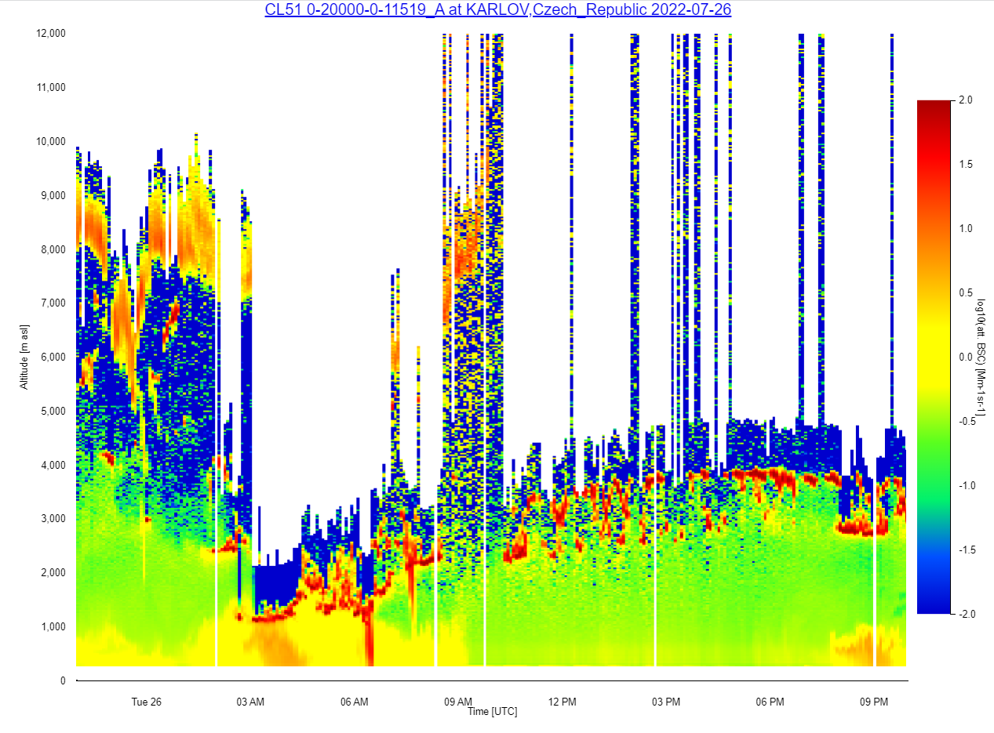
Obr. 7 Aerosolové částice (oranžovo-červená barva; zvýrazněno v červených obdélnících) zaznamenané v profilech zpětné odrazivosti ve výškovém profilu do 1 km nad zemí na ceilometru na stanici Praha Karlov mezi 2:00 a 5:00 UTC ranní a mezi 20:00 a 23:00 UTC večerní dne 26. 7. 2022.
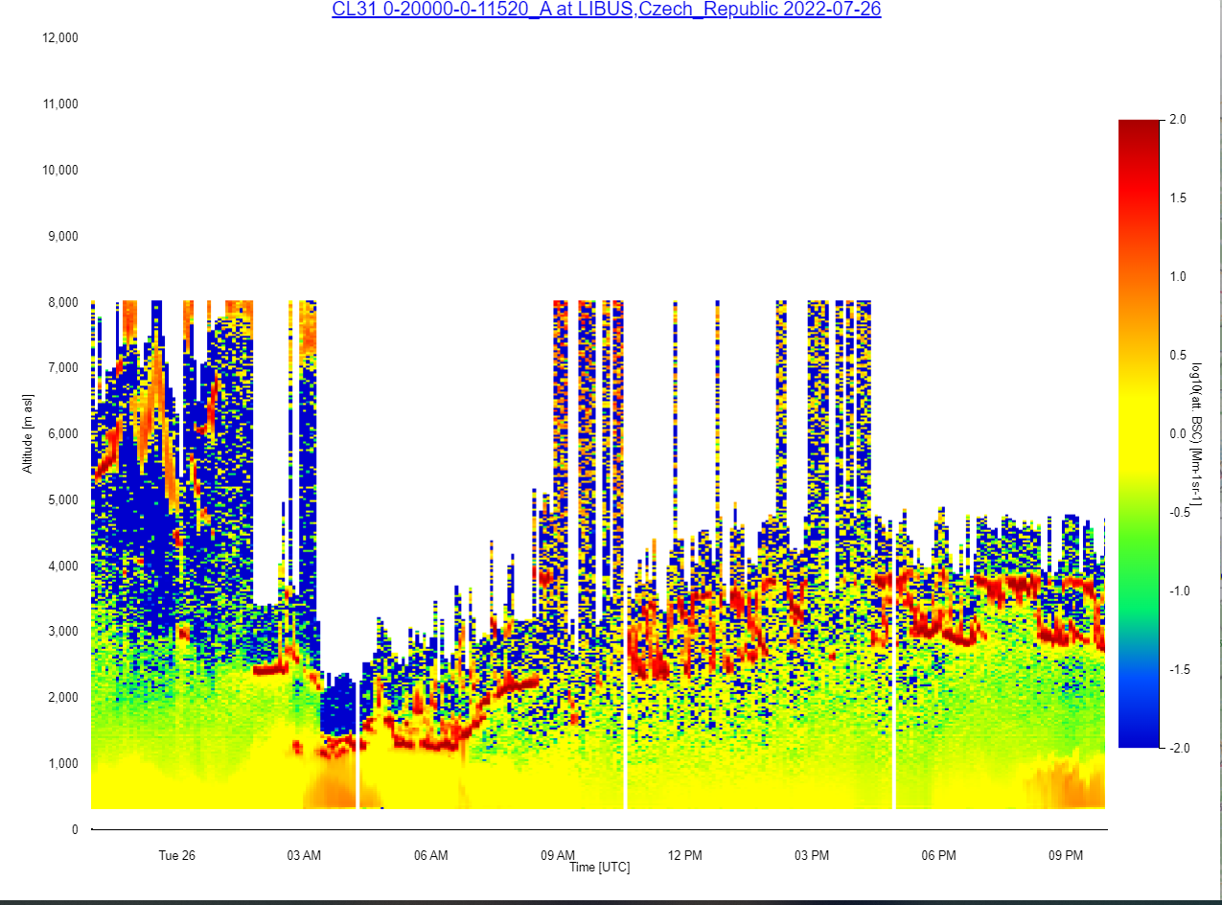
Obr. 8 Aerosolové částice (oranžovo-červená barva; zvýrazněno v červených obdélnících) zaznamenané v profilech zpětné odrazivosti ve výškovém profilu do 1 km nad zemí na ceilometru na stanici Praha Libuš mezi 3:00 a 5:00 UTC ranní a mezi 20:00 a 23:00 UTC večerní dne 26. 7. 2022.
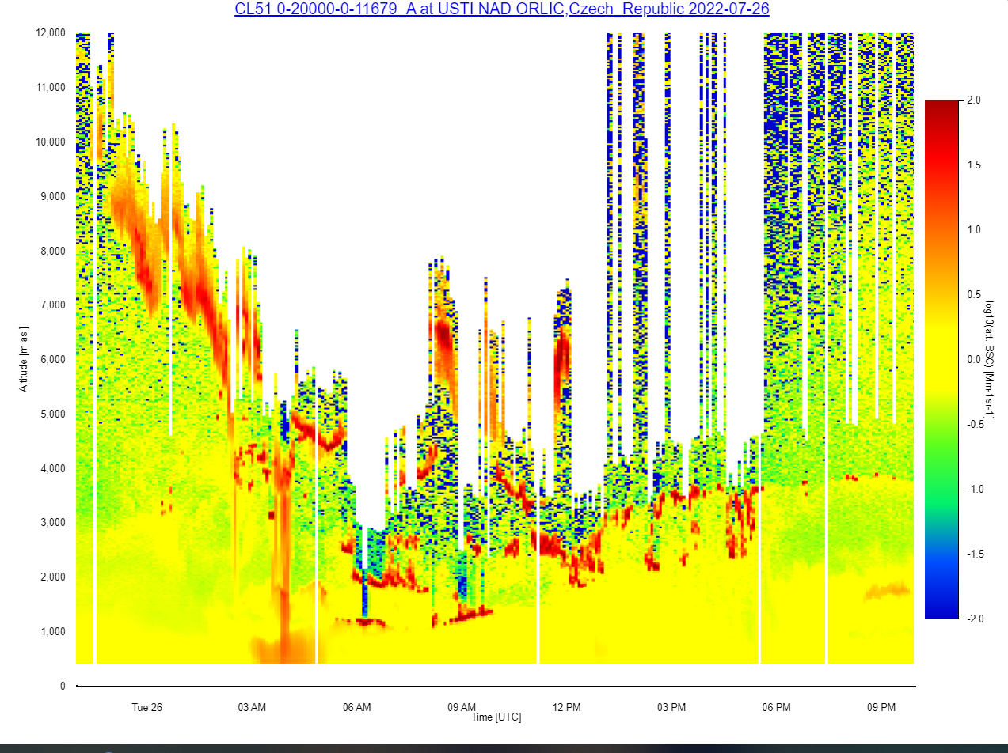
Obr. 9 Aerosolové částice (oranžovo-červená barva; zvýrazněno v červených obdélnících) zaznamenané v profilech zpětné odrazivosti ve výškovém profilu do 1 až 2 km nad zemí na ceilometru na stanici Ústí nad Orlicí mezi 3:00 a 5:00 UTC ranní a mezi 21:00 a 23:00 UTC večerní dne 26. 7. 2022.
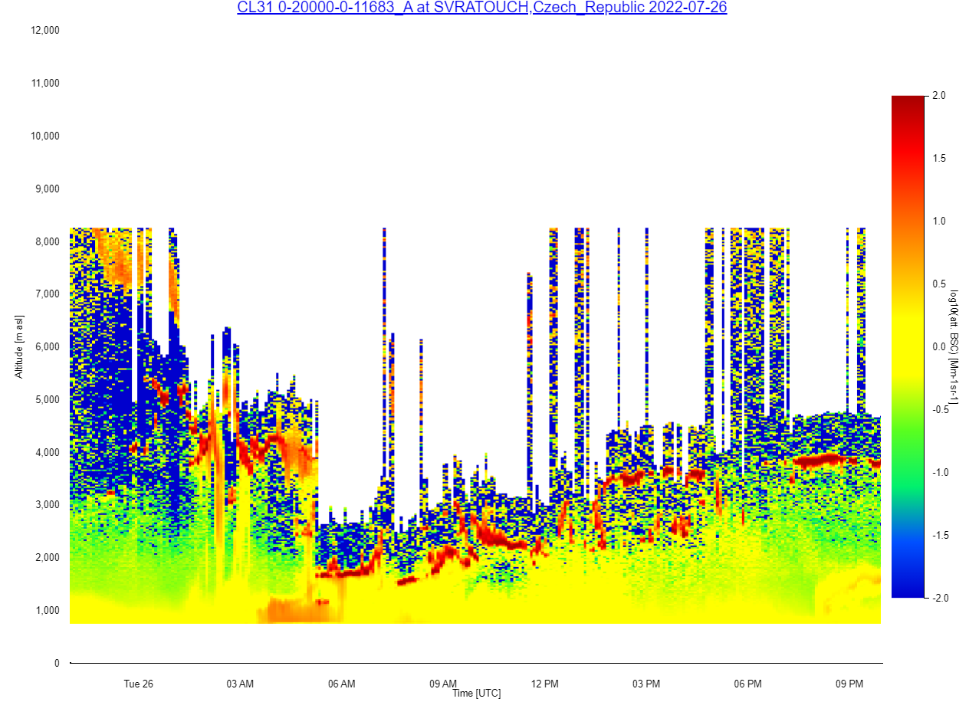
Obr. 10 Aerosolové částice (oranžovo-červená barva; zvýrazněno v červených obdélnících) zaznamenané v profilech zpětné odrazivosti ve výškovém profilu do 1 až 2 km nad zemí na ceilometru na stanici Svratouch mezi 3:00 a 6:00 UTC ranní a mezi 20:00 a 23:00 UTC večerní dne 26. 7. 2022 (oranžovo-červená barva v profilu zpětné odrazivosti; zvýrazněno v červených obdélnících).

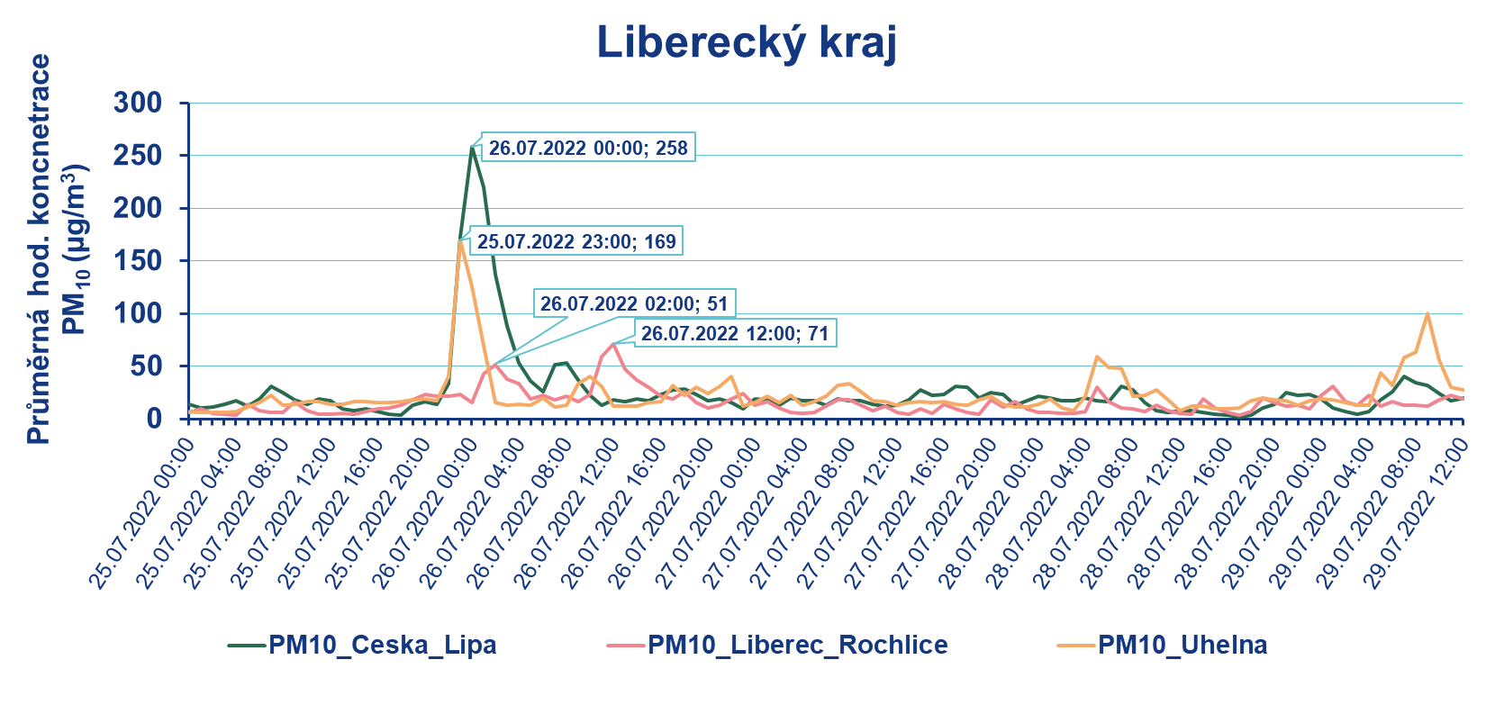
Obr. 11 Vývoj hodinových průměrných koncentrací PM₁₀ na stanicích imisního monitoringu (IM) v Libereckém kraji.

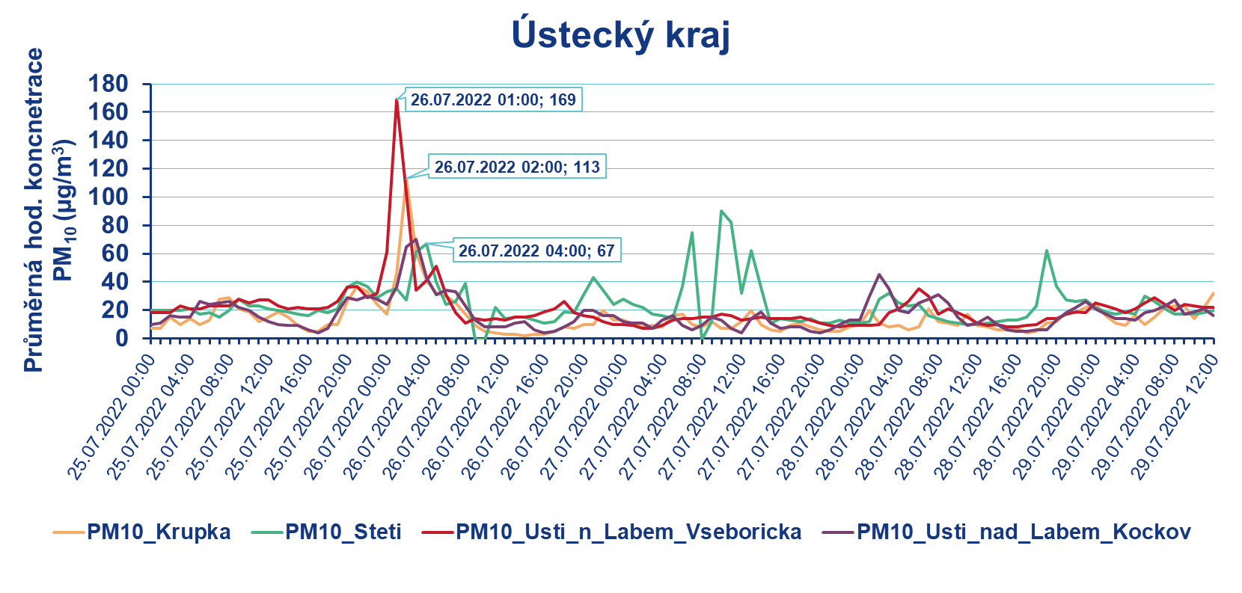
Obr. 12 Vývoj hodinových průměrných koncentrací PM₁₀ na stanicích IM v Ústeckém kraji.
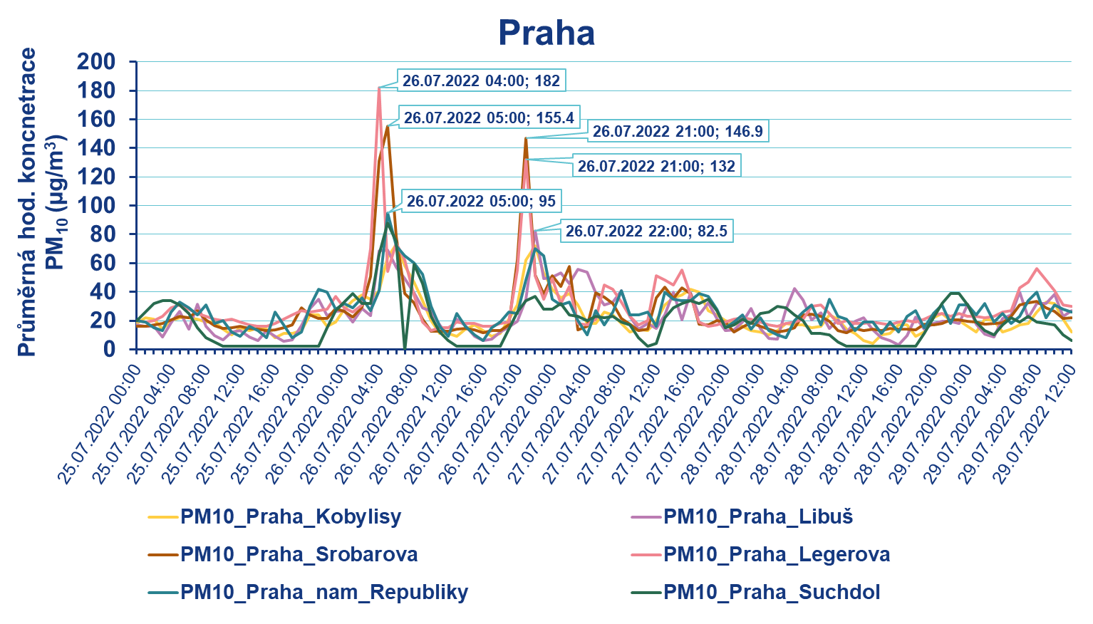
Obr. 13 Vývoj hodinových průměrných koncentrací PM₁₀ na stanicích IM v Praze.

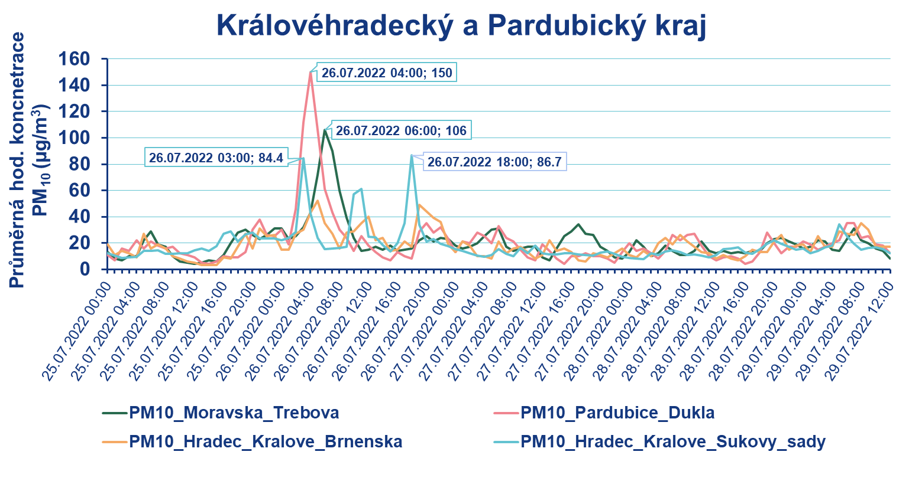
Obr. 14 Vývoj hodinových průměrných koncentrací PM₁₀ na stanicích IM v Královéhradeckém a Pardubickém kraji.
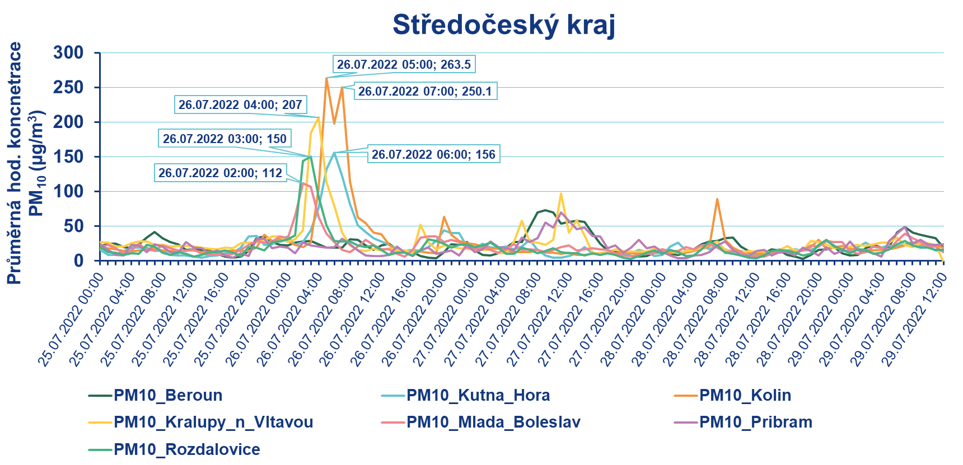
Obr. 15 Vývoj hodinových průměrných koncentrací PM₁₀ na stanicích IM ve Středočeském kraji.
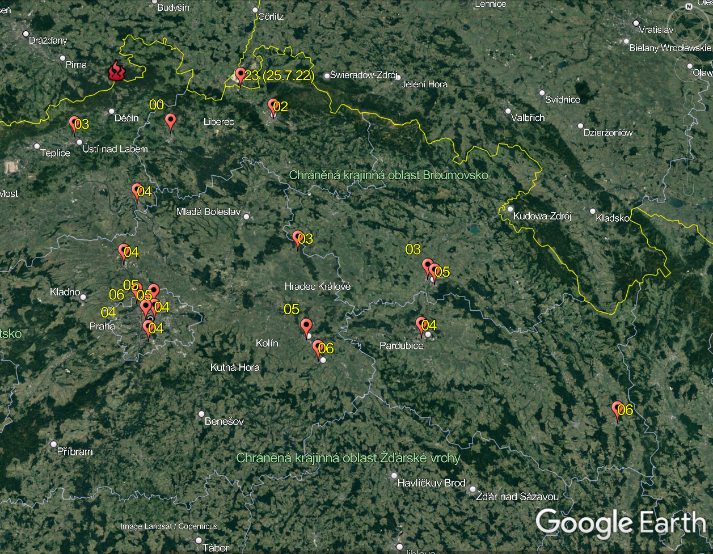
Obr. 16 Mapa časů výskytu koncentračních špiček aerosolových částic PM₁₀ na stanicích imisního monitoringu. Místo požáru označeno červeným plamenem. Číslo u vyznačených lokalit měření imisí znázorňuje hodinu (v UTC), kdy byla naměřena nejvyšší průměrná hodinová koncentrace dne 26. 7. 2022.

Citace:
¹ EUMETNET E-PROFLE – the European networks of radar wind profilers (RWP) and automatic lidars and ceilometers (ALC): https://www.eumetnet.eu/activities/observations-programme/current-activities/e-profile/
² Stein, A.F., Draxler, R.R, Rolph, G.D., Stunder, B.J.B., Cohen, M.D., and Ngan, F., (2015). NOAA's HYSPLIT atmospheric transport and dispersion modeling system, Bull. Amer. Meteor. Soc., 96, 2059-2077, http://dx.doi.org/10.1175/BAMS-D-14-00110.1
³ Rolph, G., Stein, A., and Stunder, B., (2017). Real-time Environmental Applications and Display sYstem: READY. Environmental Modelling & Software, 95, 210-228, https://doi.org/10.1016/j.envsoft.2017.06.025

Kontakt
Jan Doležal, tiskové a informační oddělení
T: 724 342 542
E: jan.dolezal2@chmi.cz

Autoři a odborní garanti
Ing. Petra Bauerová, PhD., vedoucí observatoře Tušimice
T: 775 161 206
E: petra.bauerova@chmi.cz
RNDr. Josef Keder, CSc., oddělení observatoř Tušimice
E: josef.keder@chmi.cz

